Pojďte s námi vyrábět
21.1.2013
Na další díl společného vyrábění rodičů a dětí jsme si pozvali paní Dagmar Hálovou z Lažánek. Ukázala nám výrobu skleněných figurek. Mohli jsme vidět, jak pod jejíma rukama vzniká ježek, ryba. Zdálo se to být jednoduché, ale opak byl pravdou. Pod vedením p. Hálové si děti i maminky mohly techniku vyzkoušet. Zájemců bylo opravdu hodně.
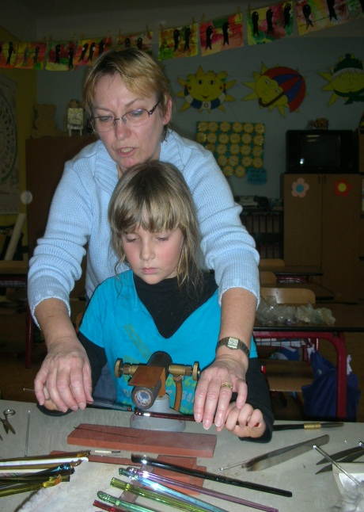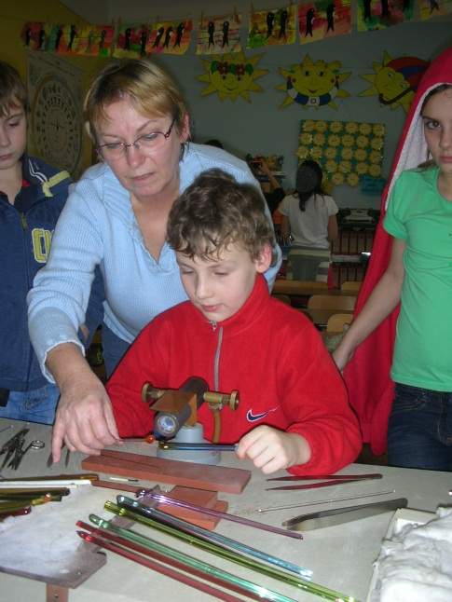
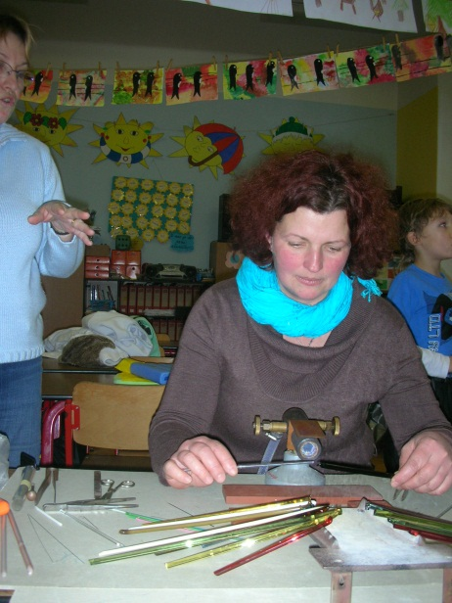

Překvapil mne zájem a také nebojácnost dětí vyzkoušet si tuto, pro nás neznámou a náročnou techniku. Zapojili se i chlapci a dařilo se jim. Dvě hodiny, které pro nás paní Hálová vyhradila, utekly strašně rychle. Všichni přítomní, bylo jich celkem 36, z toho 7 maminek, si nestačili vyzkoušet práci se sklem a tak někteří odcházeli domů zklamáni. Aby je to příliš nemrzelo, rozhodla jsem se paní Hálovou pozvat znovu koncem dubna. Děti si domů odnášely krásný výrobek a také uspokojení z vlastní tvůrčí činnosti. Doufám, že je to bude motivovat i k dalším vlastním aktivitám.
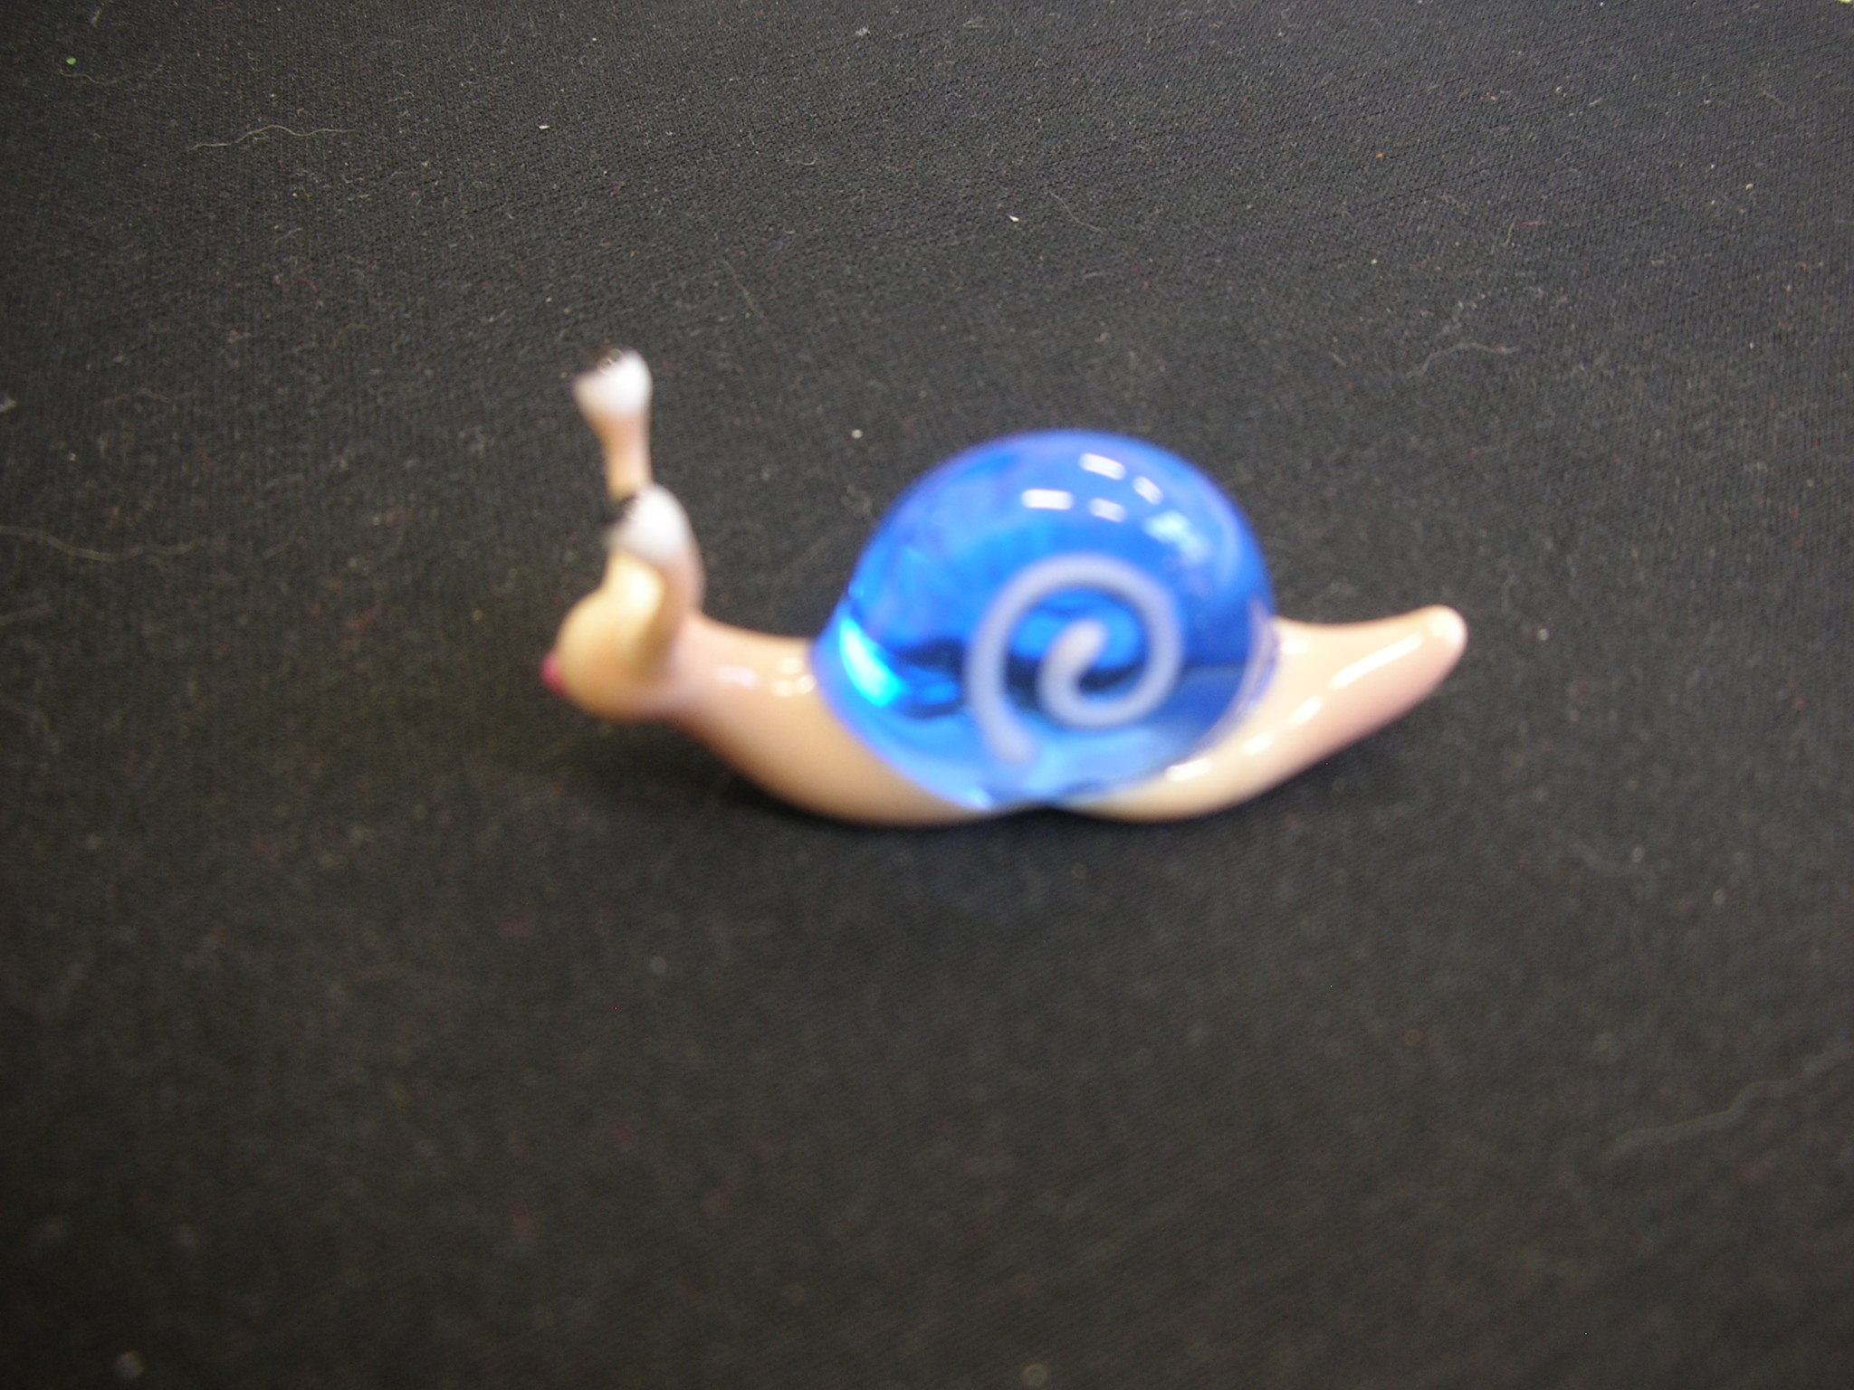Paní Hálové moc děkujeme za návštěvu a přejeme jí hodně tvůrčí fantazie do dalších let.
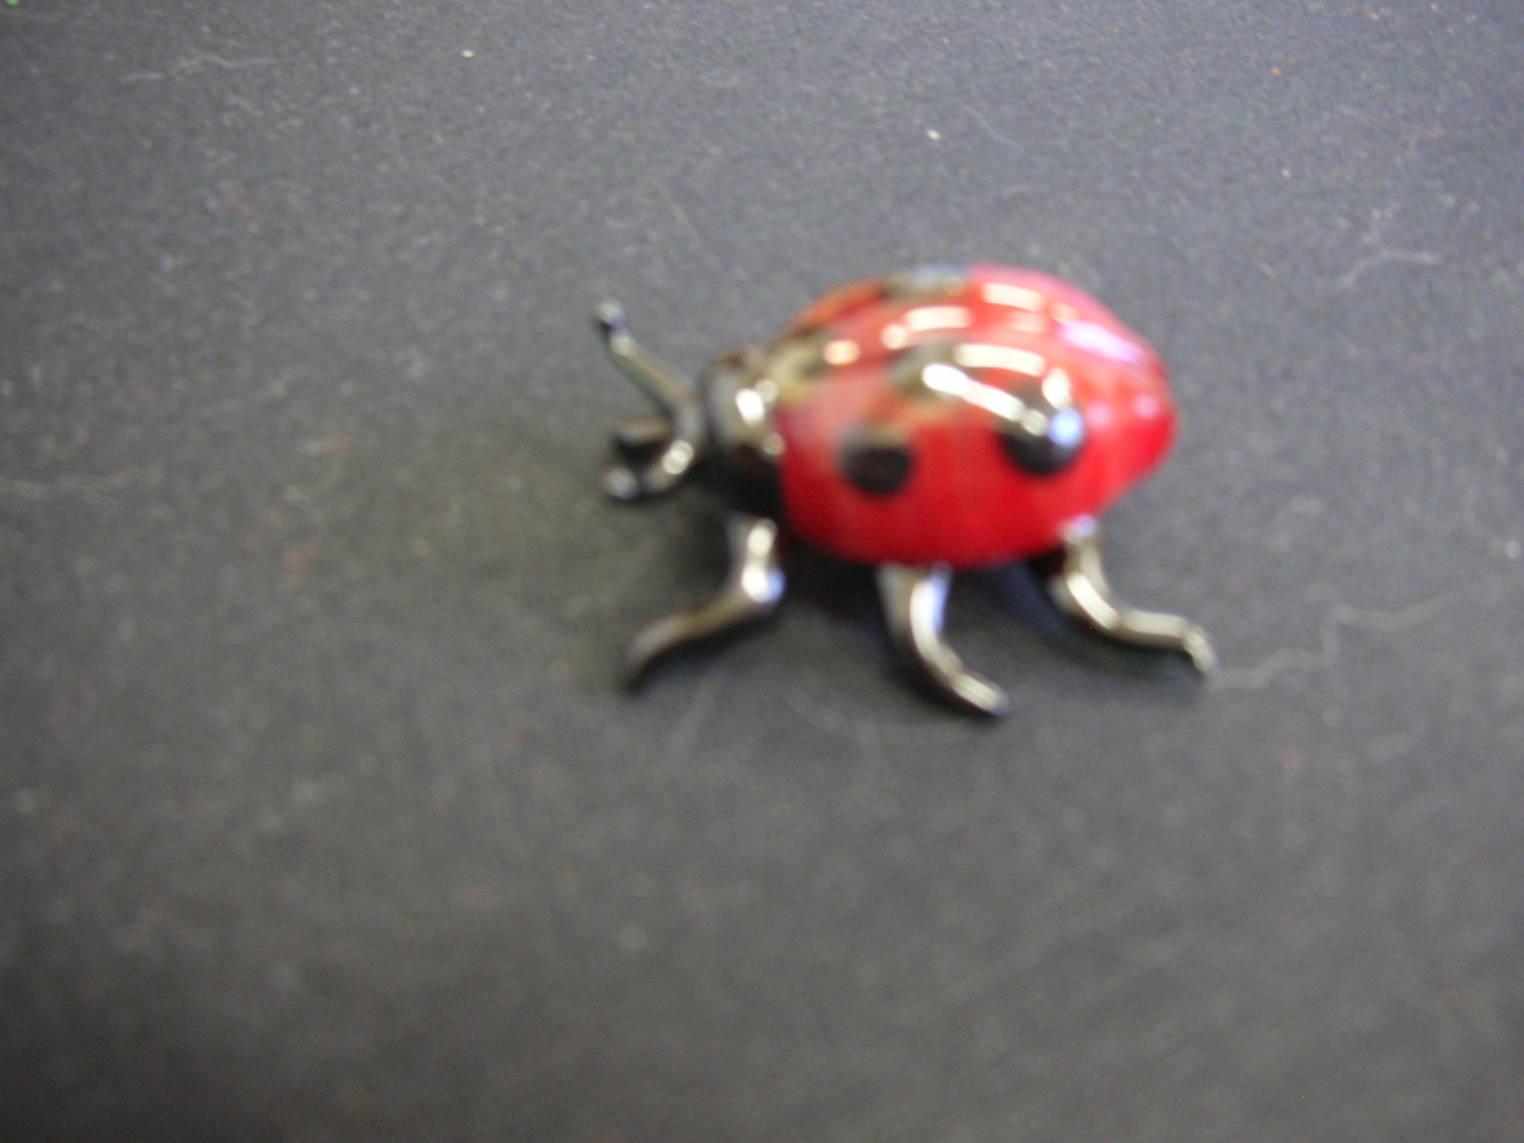

Zpracovala: Dana Pilná

